GIẢI BÀI TẬP TOÁN LỚP 3

CHU VI HÌNH VUÔNG

Bài 1 (trang 88 SGK Toán 3):
Viết vào ô trống (theo mẫu) :
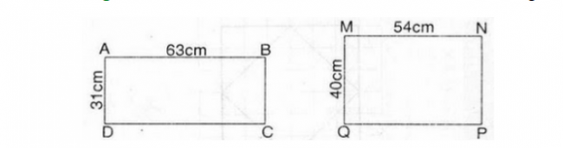
Bài 2 (trang 88 SGK Toán 3):
Người ta uốn một đoạn dây thép vừa đủ thành 1 hình vuông cạnh 10cm, tính độ dài đoạn dây đó.
Hướng dẫn giải:
Độ dài đoạn dây đó là :
10x 4 = 40 (cm)
Đáp số: 40 cm
Bài 3 (trang 88 SGK Toán 3):
Mỗi viên gạch hình vuông có cạnh 20cm. Tính chu vi hình chữ nhật ghép bởi 3 viên gạch như thế (xem hình vẽ)?
Hướng dẫn giải:
Chiều dài hình chữ nhật là :
20 x 3 = 60 (cm)
Chu vi hình chữ nhật là :
(60 + 20 ) x 2 = 160 (cm).
Đáp số: 160 cm
Bài 4 (trang 88 SGK Toán 3):
Đo độ dài cạnh rồi tính chu vi hình vuông MNPQ
Hướng dẫn giải:
Do độ dài cạnh hình vuông bằng 3 cm
Chu vi hình vuông là :
3 x 4 = 12 (cm)
Đáp số: 12 cm

